**МУНИЦИПАЛЬНОЕ ОБРАЗОВАТЕЛЬНОЕ УЧРЕЖДЕНИЕ**

**ДОПОЛНИТЕЛЬНОГО ОБРАЗОВАНИЯ**

**«ЦЕНТР ДОПОЛНИТЕЛЬНОГО ОБРАЗОВАНИЯ»**

**ЧАПЛЫГИНСКОГО МУНИЦИПАЛЬНОГО РАЙОНА ЛИПЕЦКОЙ ОБЛАСТИ**

# Творческий проект

# «Шерстяная сказка»

Выполнила:

Черешнева Татьяна, 7класс

творческое объединение «Сувенир».

Педагог д/о:

Груздева Наталья Алексеевна

г. Чаплыгин -2019г.

**Замысел проекта.**

Занимаясь валянием из шерсти, я поняла, что она чем-то напоминает мне глину. При создании игрушек в технике сухого валяния, так же как и в глине, можно разглаживать складки на деталях будущего изделия. Только делается это ни при помощи воды и рук, а при помощи дополнительных слоев распушённой шерсти и специальных игл для валяния. Я очень люблю лепить и поэтому решила, что валяние ничем не отличатся о т лепки, а обжигать ничего не надо. Я решила сделать игрушки из шерсти, поскольку работать с ней оказалось очень приятно. Такие игрушки можно подарить на любой праздник маме, бабушке или друзьям. Изготавливать игрушки в технике сухого валяния может каждый, нужны только желание, терпение, фантазия, усидчивость, любовь к труду и самостоятельному творчеству. Наличие этих качеств обязательно приведёт к желаемому результату.

**Цель проекта**: Изготовить игрушки в технике сухого валяния.

**Задачи исследования**:

• Изучение истории зарождения техники валяния или фелтинга.

• Знакомство с материалами и способами, необходимыми для создания валяных игрушек.

• Изучение технологии изготовления валяных игрушек.

• Реализация теоретических знаний на практике.

**Основные положения проекта:**

1. Историческая справка техники валяния или фелтинга.

2. Материалы, необходимые для создания валяных игрушек.

3. Инструменты, необходимые для работы.

3. Технология изготовления валяных игрушек из шерсти.

**Описание проекта.**

История этого необыкновенного вида рукоделия уходит корнями в далекое прошлое. Валяние - самая древняя техника изготовления текстиля на Земле. Археологи датируют возникновение первых валяных изделий 8000 летним возрастом. Древние люди начинали валять из найденной шерсти диких, а затем и одомашненных животных. Древние войлоки найдены на территории современной Анатолии, они относятся к 3 тыс. до н.э.. Согласно легенде, возникновение первого валяного изделия связано с Великим потопом. Помещенные в Ноев Ковчег овцы роняли свою шерсть на пол, а затем взбивали её копытами. Таким образом, был создан первый валяный ковер. И только потом люди научились прясть, вязать и изготавливать ткани. Валять шерсть можно двумя способами - мокрым и сухим:

Сухое валяние – уплотнение шерсти с помощью специальных игл. Иглы имеют специальные насечки, благодаря которым они подцепляют и смешивают (спутывают) волокна шерсти. Все насечки на игле расположены в одном направлении, противоположном направлению втыкания, благодаря этому иглу можно легко вынуть из шерсти. Втыкая иглы в шерсть, расположенную на губке, - шерсть уплотняют (сваливают), добиваясь необходимой формы (при объемном валянии) или толщины шерстяного слоя (при валянии плоских изделий) .

Мокрое валяние – валяние руками с помощью воды и мыла. При этом способе валяния - шерсть, разложенную слоями, пропитывают мыльным раствором и поглаживают (трут) руками, постепенно увеличивая усилия. При этом, под воздействием щелочной среды и рук, волокна шерсти плотно переплетаются и получается войлок.

**Материалы, необходимые для создания валяных игрушек.**

Самый главный материал – это **непряденая шерсть**. Это экологический материал, поэтому особо подходит для детей. Шерсть берут от различных животных, она отличается и по качественным характеристикам и, соответственно, по цене. Для выполнения основы игрушки часто используют сливер – неокрашенную и расчесанную шерсть. В качестве основы можно использовать и синтепон. Он намного дешевле и позволяет не расходовать расточительно шерсть, а использовать её как бы для «окраски» изделия». Иглы для валяния должны быть с особым сечением – треугольным или звездчатым, они не должны гнуться и должны быть достаточно упругими. Они могут быть и совсем тонкими для изготовления мелких деталей и потолще для крупных. Насечки на конце иголки захватывают частички шерсти и спутывают их, одновременно проталкивая шерсть вглубь изделия.. При создании изделия сухим способом можно легко пораниться, поэтому изготавливать. Игрушку мы будем не в руках, а на толстой губке из поролона. При валянии шерсть плотно сваливается, как бы уседает.

**Инструменты, необходимые для работы:**

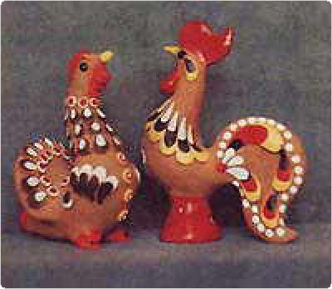  Для работы необходимы следующие инструменты: иглы для валяния, поролоновая губка, синтепон, шерсть для валяния разных цветов.

**Изготовление игрушки**

В своём проекте я предлагаю изготовить Сову и небольших птенцов в технике сухого валяния с использованием декора из природных материалов, таких как коряга и папье-маше.

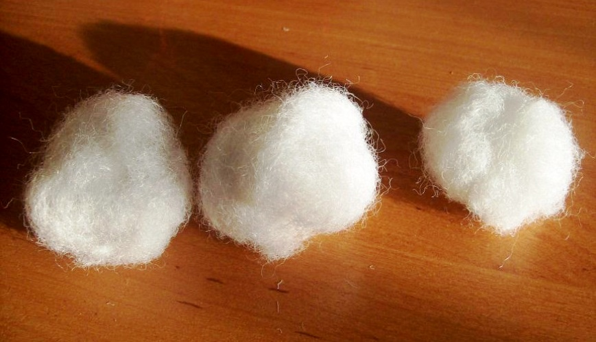 Взявшись за создание совы, начнем с формирования туловища. Для этого берём синтепон и скатываем из него шарик. Слегка сваливаем его иглой в клубочек нужной формы. Затем добавляем шарик для головы. Всё это покрываем тонким слоем синтепона и уваливаем до нужной формы. После этого распушаем оттенок синего цвета шерсти и обволакиваем нашу заготовку. Проваливаем шерсть иглой под №38. Данная игла позволяет достаточно быстро увалять игрушку до нужной плотности. Теперь нам нужно изготовить крылья. После мы приваливаем их на место. Теперь нам надо добавить декор на туловище совы и голове, т. е. «расписать» нашу игрушку. В Заключении мы берем обратную иглу и распушаем (делаем перышки) нашу совунью, слегка подстригаем вытянутые «перья». Все птица готова. При изготовлении деревца мы использовали проволоку и массу папье-маше, потом обмотали шерстяной нитью, полянку и листья сделали из шерсти, но уже в технике мокрого валяния, добавили цветы. Аналогично изготавливаем и птенцов. Птенцов получилось семь, и я назвала поделку «Семья». Только для них мы взяли настоящую корягу с дуплом, найденную мной этим летом в лесу. Подставка изготовлена из картона и оклеена тканью.

**Заключение.**

У нас получилось два изделия с минимальными затратами, сделанные своими руками. При этом все используемые материалы доступны. Во время работы я большое внимание уделяла каждой детали своего творения. И моё птичье семейство получилось очень оригинальным. При изготовлении игрушки я получила новый опыт и знания. Более того, изготавливая данную поделку, активно развивается мышление, воображение, усидчивость, сообразительность и мелкая моторика. А мой очаровашки отличаются особой красотой и необычностью. И я думаю, что у меня это отлично получилось!!!

**Список литературы:**

1. Красникова Г., Бублик В., Мамонова М. : Все о войлоке и фильцевании:

Издательство: Агентство Дистрибьютор Прессы"2008г.

2. Фельт. Фильцнадель. Валяние. Русский кукольный дом., М., 2008г.

3. Ксения Шинковская .Вещицы из войлока., Издательство: АСТ-ПРЕСС.,2008г.

